Saving Username -> localStorage
setItem() --> 원하는 값 저장 가능
getItem() --> 저장된 값 불러오기
removeItem() --> 저장된 값 삭제
Key & Value 만 준비하면 됨 !

string을 반복해서 작성해야 할 때 -> 변수를 설정하면 오타 같은 부분을 자바스크립트에서 지적해줌
반복되는 코드 -> 함수 하나로 정리해서 표현

interval : 매번 일어나야 하는 무언가
setInterval()-->2개의 argument 요구됨
( 1. 실행하고자 하는 function, 2. 호출되는 function 간격을 몇 ms로 할지 )

setTimeout(function, ms) --> interval과 구분 !

padStart() --> string에 쓸 수 있는 function
숫자 표현에서 padStart() 작동 원리 : string이 가져야하는 길이 2로 설정 , 그렇지 않다면 string 앞쪽에 0 추가함

randomness(무작위성)
10개의 item 이 있으면 0부터 9까지
Math 모듈은 기본 제공 --> random() : 무작위 숫자 제시
Math.random()*10 하고나서
- Math.round() 해주면 숫자를 반올림 시켜줌
- Math.ceil() 해주면 높임을 해줌
- Math.floor() 해주면 내림을 해줌
Array. length : 몇개의 array가 있는지 세줌

event.preventDefault() --> 엔터를 쳐도 submit 기본 동작인 새로고침이 일어나지 않음
엔터를 눌렀을때 input 창이 비워졌으면 좋겠다 --> toDoInput.value = “”
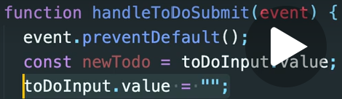
(세번째줄 : input의 현재 value를 새로운 변수에 복사하는 것. 그다음에 무엇을 하던 newToDO 변수와는 아무상관없음 )
toDoInput 을 비웠다고 해서 newToDo가 비워지는 것을 의미하는 것은 아님
li : list item
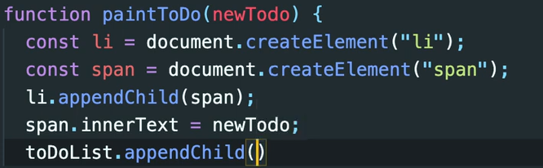

todo 삭제 :
버튼 누름 설정 --> addEventListener(”click”, deleteToDo)
click event
click target이 무엇인지 체크 가능 --> parentNode or parentElement
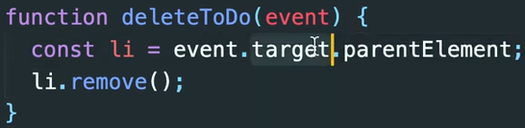

todo 저장 :
localStorage.setItem으로 저장

JSON.stringify(player) --> string 으로 저장
JSON.parse() --> array 로 저장

const toDos = []; --> application이 시작될때 항상 비어있기에 새로운것만 저장됨
newToDo를 작성하고 값 넣을때마다 빈 array에 넣게 되므로 이전의 toDo들을 가지고 있지 않음
우리가 갖고 있던 이전 복사본들을 잊게 됨
--> const를 let으로 바꿔 업데이트가 가능하게 하고, parsedToDos를 넣어서 전에 있던 toDo들을 복원시킴

local storage = toDos array를 복사해두는 곳
똑같은 값을 입력했을때 구분가능하게 id를 주고 싶음 text대신 object
id = Date.now()

forEach 함수 -> paintToDo를 parsedToDos 배열의 요소마다 실행함 (paintToDo를 기본적으로 실행함, 각각의 item을 줌, 이젠 item이 object가 되는 것임)

filter : 지우고 싶은 item을 빼고 새array를 만든다 (예전 array는 남아있음 !)
만약 새 array에서 이 object를 유지하고 싶으면 반드시 true를 리턴해야함
false를 리턴한다면 그 item은 새 array에 포함되지 않을 것임

filter function이 새 array를 주는 걸 기억하는 것이 중요함
변수의 타입 유의 !!!!! string과 number은 다름

